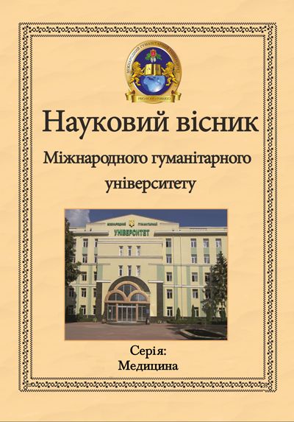
НАУЧНЫЙ ВЕСТНИК
МЕЖДУНАРОДНОГО ГУМАНИТАРНОГО УНИВЕРСИТЕТА.
СерИя «МЕДИЦИНА» № 4

Объявляется набор научных статей в № 4 журнала «Вестник Международного гуманитарного университета. Серия «Медицина».

Набор продолжается включительно до 27 декабря 2013 г.

Свидетельство о государственной регистрации КВ № 16814-5486 от 01.06.2010

В научном журнале «Научный вестник Международного гуманитарного университета. Серия «Медицина» публикуются теоретические и обзорные статьи, отражающие важные достижения науки, итоги завершенных оригинальных клинических и экспериментальных исследований, основные результаты диссертационных работ по медицине, а также материалы мемориального характера.

ТРЕБОВАНИЯ К НАУЧНЫМ СТАТЬЯМ:

  - При подаче статей просим соблюдать требований действующих стандартов для печатных работ и требований МОН Украины.
- Статьи подаются на одном из трех языков: украинском, русском, английском. Общий объем статьи – 6-12 страниц. Шрифт: Times New Roman; кегль 14, интервал – 1,5.
- В начале статьи обязательно необходимо указать УДК, номер рубрики, данные об авторе (ФИО, должность, место работы) и название статьи.
- Список использованных источников следует указывать в конце статьи в порядке появления соответствующих ссылок. При оформлении списка литературы следует соблюдать требования МОН Украины (см.: Бюллетень Высшей аттестационной комиссии. – 2009. – № 5. – С. 26–30) и государственного стандарта ГОСТ 7.1:2006 «Система стандартов по информации, библиотечному и издательскому делу. Библиографическая запись. Библиографическое описание. Общие требования и правила составления».
- Статья обязательно должна содержать следующие структурные элементы, которые выделяются полужирным шрифтом:
- постановка проблемы в общем виде и ее связь с важными научными или практическими задачами;
- анализ последних исследований и публикаций по данной теме, выделение нерешенных ранее частей общей проблемы, которым посвящается данная статья;
- формирование целей статьи;
- изложение основного материала исследования с полным обоснованием полученных научных результатов;
- выводы по исследованию и перспективы дальнейших поисков в данном научном направлении.
- В тексте статьи ссылки на использованные источники следует указывать порядковым номером, выделенным двумя квадратными скобками, согласно перечню источников (позиция цитируемого издания в списке литературы, страница). Список литературы оформляется под названием «Литература:».
- После списка литературы подаются аннотации на трех языках (украинский, русский, английский). Аннотация должна содержать: фамилию, инициалы автора, название статьи, краткое изложение статьи, ключевые слова (до десяти отдельных слов или словосочетаний).

ПРИМЕР ОФОРМЛЕНИЯ АННОТАЦИИ:

Пасєчнікова Н.В., Бушуєва Н.М. Перспективи використання пупіллометріі для оцінки психофізіологічного стану людини у судовій практиці.
Анотація. В практику медичних і біологічних досліджень останніх років все ширше впроваджуються нові методи вивчення патофізіологічних параметрів стану людини. Одному з них, а саме використання пупіллометрії для оцінки психофізіологічного стану людини присвячується дана стаття.
Ключові слова: пупіллометрія, оцінка псіхофізіологічного стану людини, судова практика.

Пасечникова Н.В., Бушуева Н.Н. Перспективы использования пупиллометрии для оценки психофизиологического состояния человека в судебной практике.
Аннотация. В практику медицинских и биологических исследований последних лет всё шире внедряются новые методы изучения патофизиологических параметров состояния человека. Одному из них, а именно использованию пупиллометрии для оценки психофизиологического состояния человека, посвящена данная статья.
Ключевые слова: пупиллометрия, оценка психофизиологического состояния человека, судебная практика.

Pasechnikova N.V., Bushueva N.N. Prospects for coreometry estimation of a psychophysiological state of a person in judicial practice.
Summary. In the practice of medical and biological research in recent years are increasingly introducing new methods for studying the pathophysiological parameters of the human condition. One of them, namely the use of coreometry to assess the psychophysiological state of man dedicates this article.
Key words: coreometry, pathophysiological parameters of the human condition, judicial practice.

УСЛОВИЯ И ПОРЯДОК ПРИНЯТИЯ СТАТЕЙ:

Для публикации вашей статьи в № 4
вам необходимо направить до 27 декабря 2013 года (включительно)
электронной почтой на адрес редакции (editor@vestnik-medicine.mgu.od.ua) следующие материалы:

- научную статью, обязательно оформленную в соответствии с указанными требованиями;
- информационную справку об авторе, которая должна содержать: фамилию, имя, отчество (полностью) автора, его научную степень, ученое звание, место работы и должность, почтовый адрес для направления авторского экземпляра журнала, контактный телефон, адрес электронной почты);
- отсканированную (сфотографированную) рецензию кандидата или доктора наук по соответствующей специальности (для лиц, не имеющих ученой степени);
- авторский реферат статьи на английском языке для размещения на веб-сайте издания (авторский реферат статьи должен содержать: фамилию и инициалы автора, название статьи, краткое содержание статьи минимальным объемом 200 слов) (в соответствии с приказом МОН Украины № 1111 от 17.10.2012 г. «Об ​​утверждении Порядка формирования Перечня научных специализированных изданий Украины»);
- отсканированное подтверждение оплаты средств на покрытие расходов, связанных с публикацией статьи.
Образец оформления названия электронных файлов: Шевченко_И.И._статья, Шевченко_И.И._информационная справка, Шевченко_И.И._рецензия, Шевченко_И.И._авторский реферат, Шевченко_И.И._оплата.

ДОПОЛНИТЕЛЬНЫЕ УСЛОВИЯ:

Размер средств на покрытие расходов по публикации статей в Научном вестнике Международного гуманитарного университета. Серия «Медицина» № 4 составляет 170 грн.
Реквизиты для оплаты: банк получателя: ПАО «УкрСиббанк», счет получателя: 26251007354466 ОКПО: 3238117249 МФО банка получателя: 351005, назначение платежа: пополнение счета Федоришиной О.В. от ФИО автора статьи.

Авторские экземпляры Научного вестника Международного гуманитарного университета. Серия «Медицина» № 4 будут направлены на почтовые адреса, указанные в информационных справках, заказным письмом до 30 января 2014 года.

Дополнительную информацию относительно опубликования статей можно получить по телефону: +38 068 331 58 98.

Контакты:

Редакция научного вестника
Международного гуманитарного университета. Серия «Медицина»

Одесский медицинский институт
Международного гуманитарного университета
65009, г. Одесса, ул. Фонтанская дорога 33
+38 068 331 58 98
editor@vestnik-medicine.mgu.od.ua
www.vestnik-medicine.mgu.od.ua

